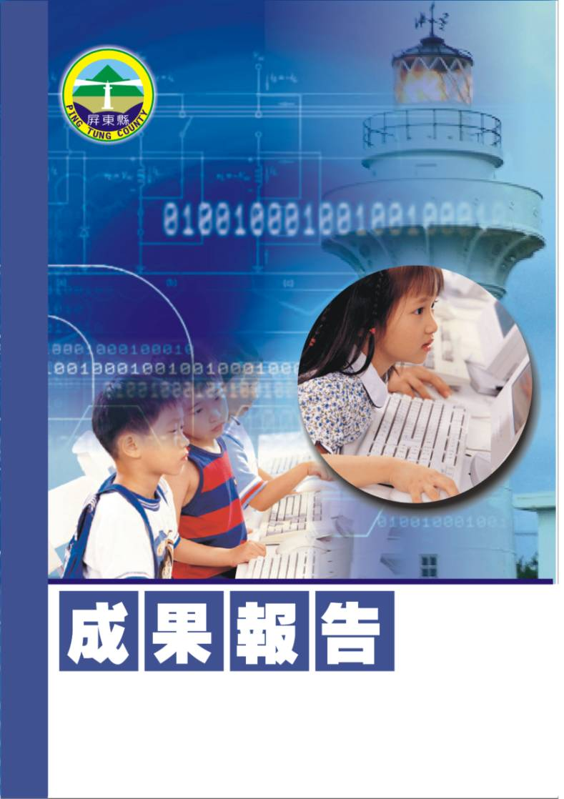
屏東縣車城國小99學年下學期衛生組成果報告
【宣導活動-資源回收】
車城鄉車城國民小學
辦理日期：100年4月15日
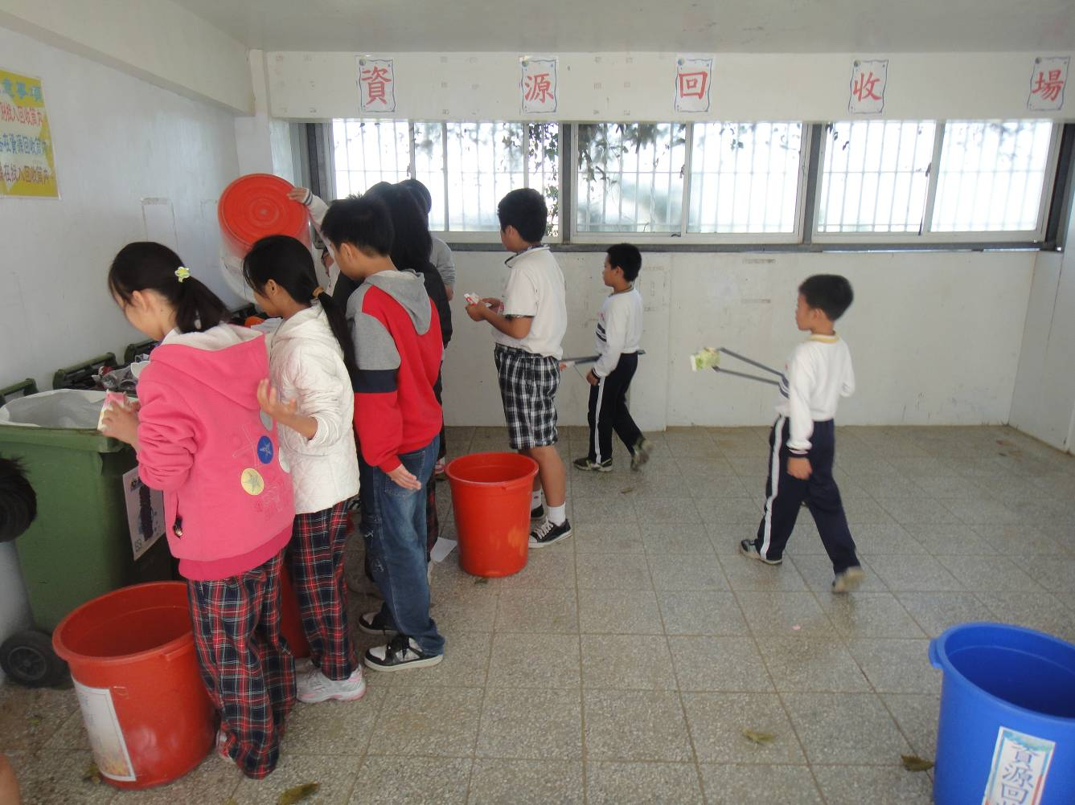
指導教授或長官
縣府核准文號
參加對像及人數 | 本校一至六年級師生，合計共約300人
主辦單位 | 屏東縣立車城國小
協辦單位
承辦處室 | 訓導處
辦理時間及研習地點 | 100年4月14日(星期四)上午08:00-08:40，本校中山園
研習內容 | 一、垃圾分類總說  二、資源垃圾回收原則說明  三、垃圾回收實際操作
預期效果 | 一、全校師生均能了解垃圾正確分類有助於環境維持。  二、充分暸解資源再利用之重要性，日常生活應落實資源永續利用。  三、透過全校性的宣導，期望全校師生均能身體力行資源回收。

屏東縣車城國民小學九十九學年度垃圾減量與資源回收實施計劃
一、依據：
（一）本校訓導處年度工作計畫。
（二）本校九十九學年度環境教育實施畫。
二、目的：
藉由資源回收活動，提倡學生實施垃圾分類與垃圾減量，養成愛物惜福、
資源再利用之觀念，以達成愛護環境、保護地球的目的。
三、實施對象：
全校教職員工及學生。
四、實施日期：
九十九學年度上、下學期。
五、實施辦法：
（一）各班級應設置各類回收筒，並落實垃圾分類資源回收工作。
（二）以班級為單位，自行實施垃圾分類，進行資源回收，並教導學生愛物
惜福，廢物利用觀念。
（三）回收類別：紙類、寶特瓶、鐵鋁罐、鋁箔包、塑膠類、玻璃類。
（四）回收時間：每週二、五早上七時三十分至八點。
（五）回收地點：合作社前資源回收區。
（六）各類回收物品於回收前請將其清潔乾淨，飲料罐飲用後請以清水沖洗，
減少螞蟻、蟑螂滋生的情形。
（七）鼓勵學生多喝水，少喝含糖性飲料。
六、本計劃經校長核可後實施，修正時亦同。

衛生組長：張天吉 訓導主任：董倫賢 校長：陳登祿
【資源回收宣導系列照片】
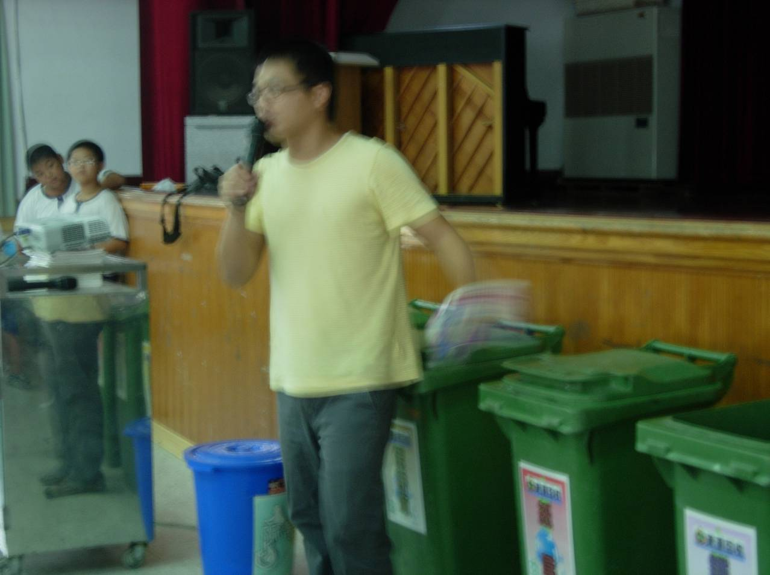
活動項目：資源回收全校宣導活動
照片說明：師長向學生說明力行資源回收再利用的重要性
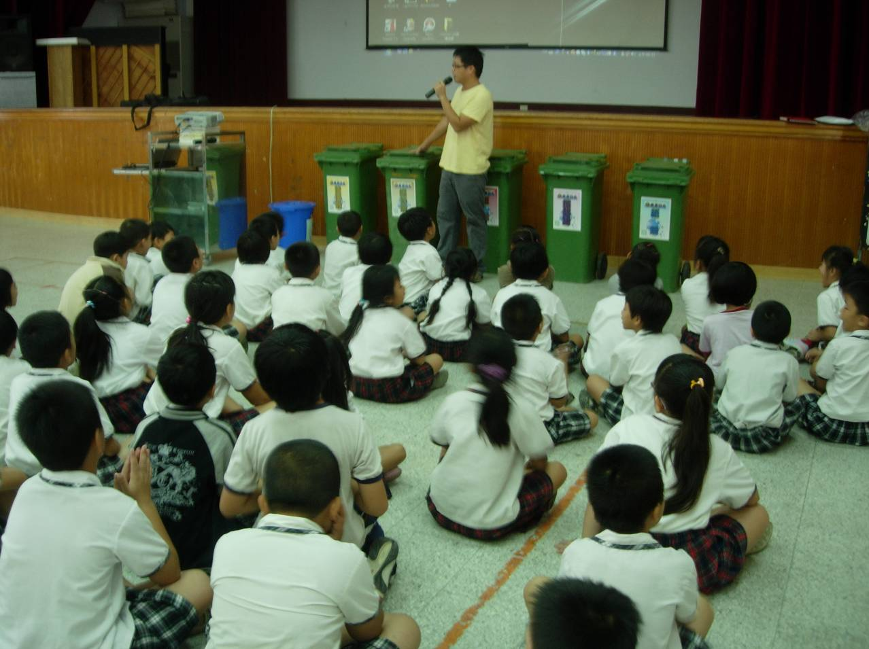
活動項目：資源回收全校宣導活動
照片說明：各類回收物品回收的注意事項

【資源回收宣導系列照片】
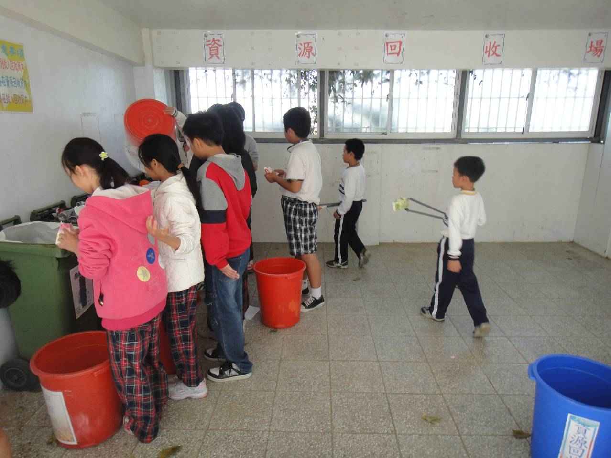
活動項目：資源回收全校宣導活動
照片說明：環保小尖兵指導同學如何正確回收分類
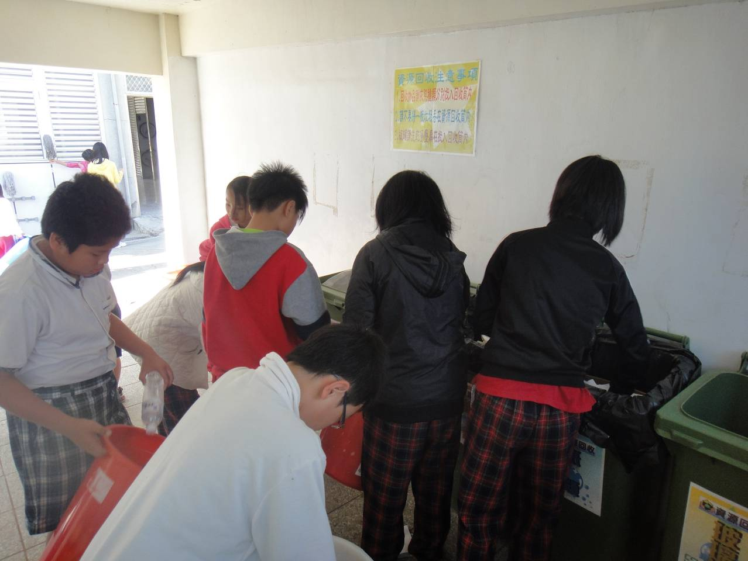
活動項目：資源回收全校宣導活動
照片說明：環保小尖兵指導同學如何正確回收分類

【資源回收宣導系列照片】
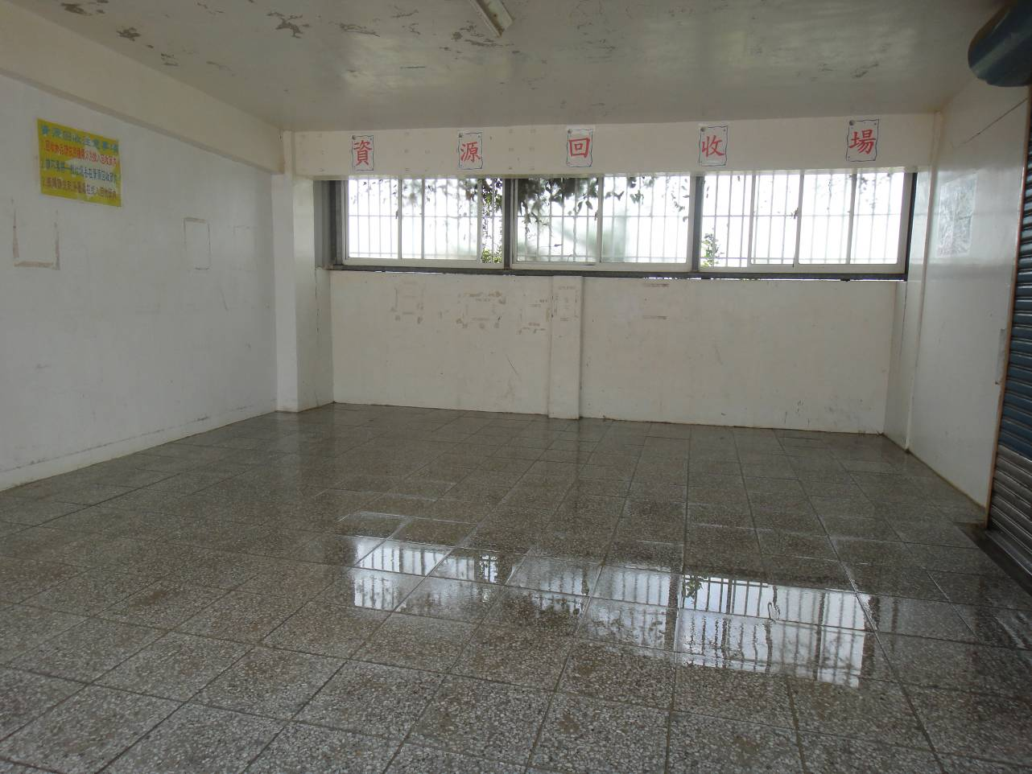
活動項目：資源回收全校宣導活動
照片說明：環保小尖兵協助整理資源回收場
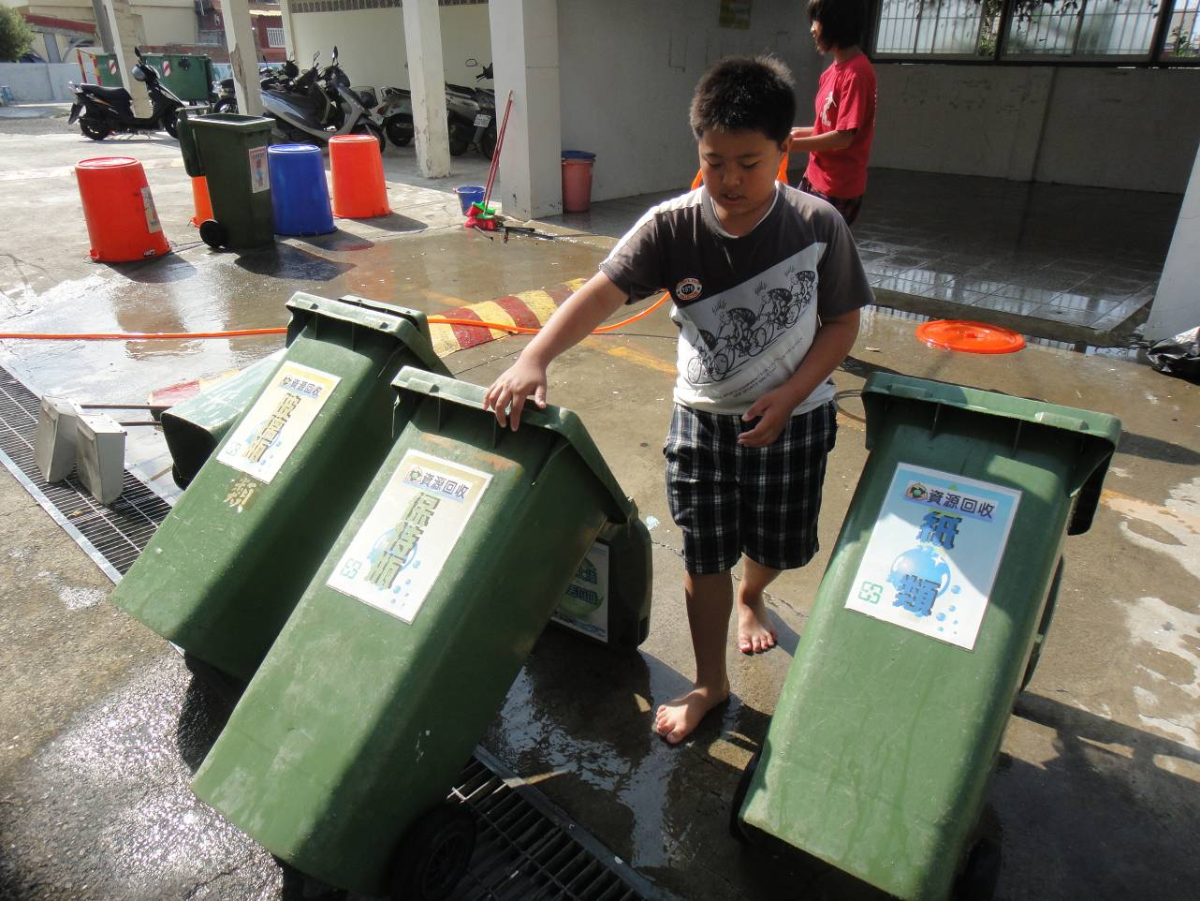
活動項目：資源回收全校宣導活動
照片說明：環保小尖兵協助整理資源回收場

【資源回收宣導系列照片】
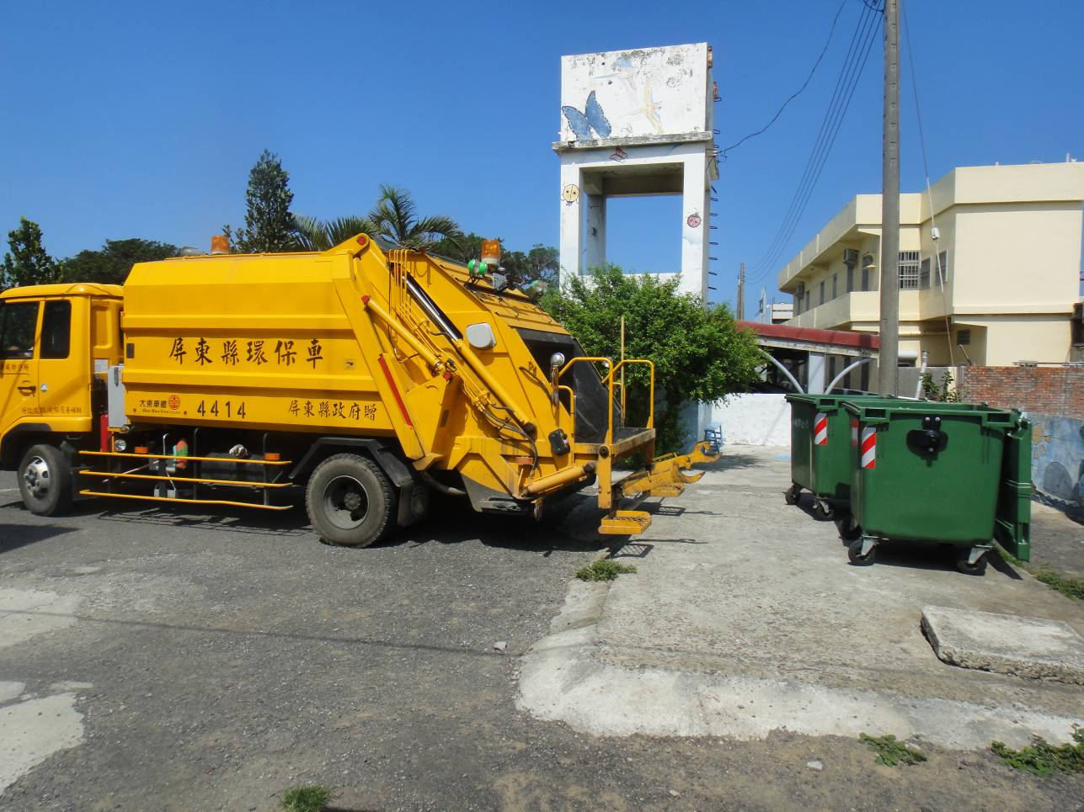
活動項目：資源回收全校宣導活動
照片說明：車城清潔隊定期到校處理資源回收物
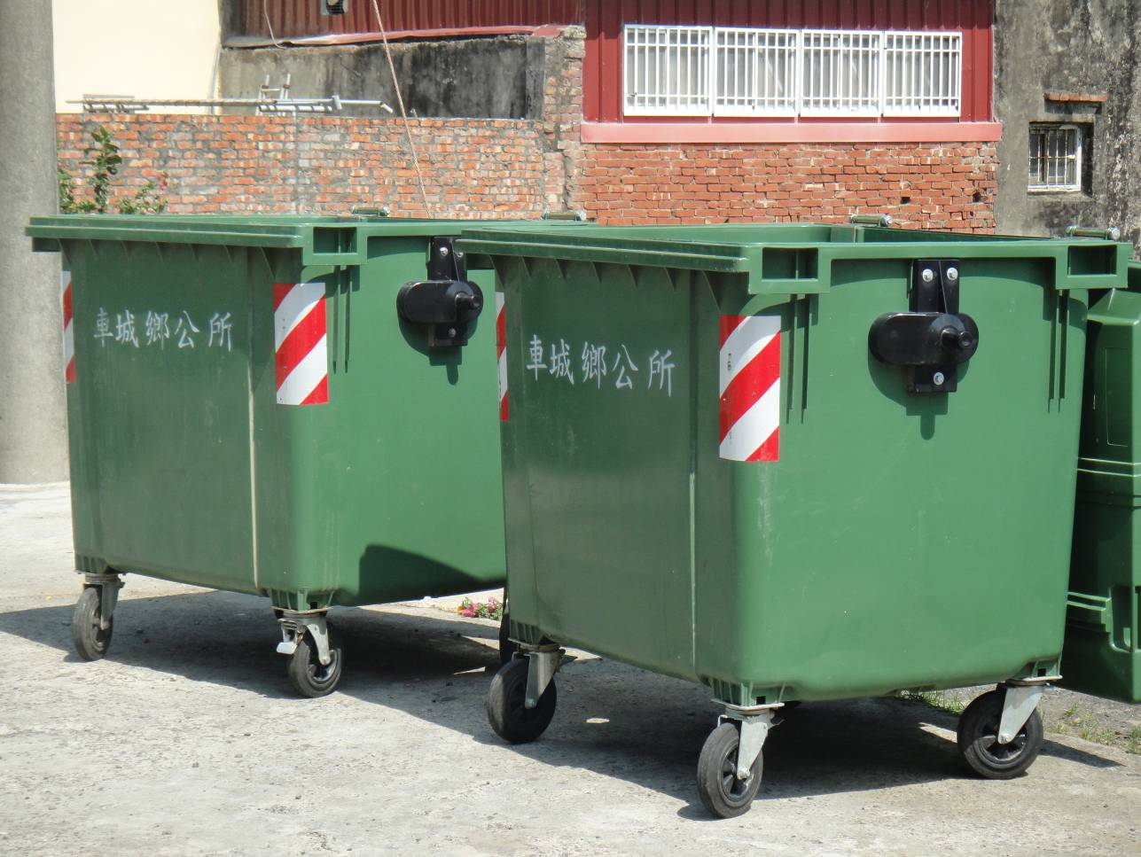
活動項目：資源回收全校宣導活動
照片說明：車城清潔隊定期到校處理資源回收物

課程教材內容：
